FORMULARZ ZGŁASZANIA UWAG DO PROJEKTU STRATEGII ROZWOJU
GMINY ŁOPIENNIK GÓRNY W LATACH 2021-2027 Z PERSPEKTYWĄ DO ROKU 2030.
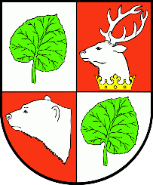
Uzupełniony formularz prosimy przesłać pocztą elektroniczną na adres: urzad@lopiennikgorny.pl w tytule maila prosimy wpisać „Konsultacje społeczne Strategii Gminy Łopiennik Górny” lub złożyć w okienku podawczym
w Urzędzie Gminy Łopiennik Górny, Łopiennik Nadrzeczny 3a, 22-351 Łopiennik Górny.

KONTAKT DO OSOBY ZGŁASZAJĄCEJ UWAGĘ: email/ tel. (zgodnie z obowiązującymi zasadami RODO):………………………………………………………

Lp. | TYTUŁ I NUMER ROZDZIAŁU/CZĘŚCI | STRONA | JEST (obecny zapis) | PROPONOWANY ZAPIS (uwagi)

